TB6612FNG直流馬達驅動∕控制板（一）：簡介、程式庫與取代L298N模組

本文旨在補充《超圖解Arduino互動設計入門》第十章小型直流馬達控制板單元。TB6612FNG是東芝生產的馬達驅動與控制IC，內部包含兩組H橋式電路，可驅動和控制兩個小型直流馬達，或者一個雙極性步進馬達。跟L298N比較，從外觀看來，TB6612FNG控制板明顯嬌小，而且沒有散熱片，這兩個馬達控制板的主要規格比較如下：
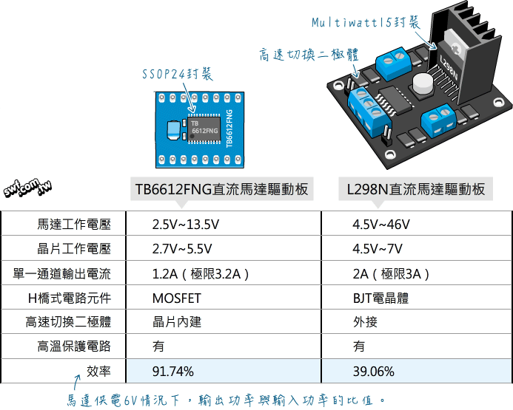
上表「效率」欄位的說明，請參閱下一篇文章。

用TB6612FNG直流馬達驅動板取代L298N模組
L298晶片也有比較小型的PowerSO20封裝型式（L298P型號），但如果你的微控制板採3.3V供電，例如：Arduino Pro Mini、執行JavaScript的Espruino、ESP8266系列控制板…等等，TB6612FNG模組是比較好的選擇，除非你採用的直流馬達工作電壓大於13V。
底下是一款常見的TB6612FNG直流馬達驅動模組的接腳說明：
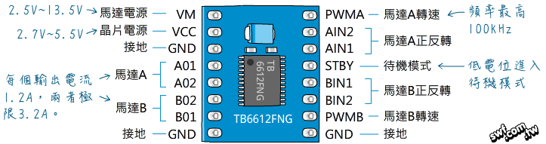
上圖是最精簡的TB6612FNG控制板，某些板子配有直流電壓轉換器替馬達驅動IC供電，有的板子具有防止反接馬達電壓的電路，不過，這些TB6612FNG板的連接電路和操控方式都一樣。
和L298N對照，你可以發現TB6612FNG只多了一個STBY（standby，待機，相當於省電）模式接腳，控制馬達的接腳和接線，都跟L298N一樣。下表列舉控制「馬達A」的輸入和輸出關係，1代表高電位，0代表低電位：
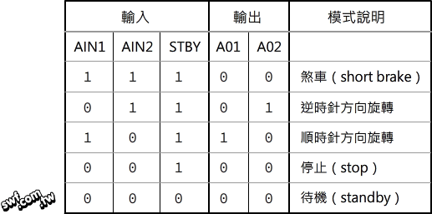
下圖TB6612FNG與Arduino的接線示範是仿照書本「A型馬達控制板」的接線，程式碼也完全一樣（參閱10-34頁或者「L298N馬達控制板接線與控制程式補充」），重點是馬達驅動板的PWMA和PWMB要接在Arduino的PWM腳。
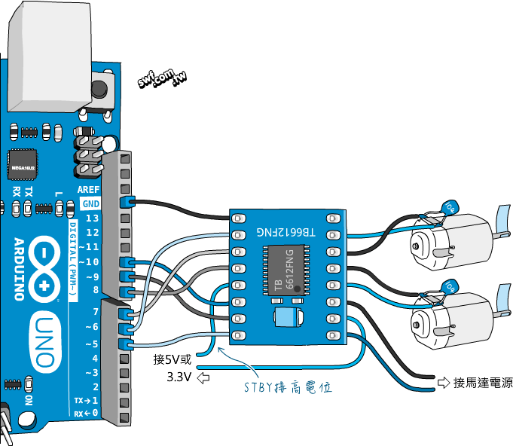

使用TB6612FNG程式庫控制兩個直流馬達
雖然控制TB6612FNG模組的程式不難，但還是有更簡單的方式。TB6612FNG有幾個程式庫可選，本文介紹美國Spark Fun電子材料供應商撰寫的SparkFun_TB6612FNG_Arduino程式庫，因為程式碼很簡單，底下直接採用程式庫附帶的範例來介紹相關指令。
這個程式庫有支援「待機模式」，因此請將TB6612FNG模組的STBY接在任何可用的數位或類比腳，本文把STBY接在數位11腳。
每個馬達都要透過程式庫的Motor()函式建立「馬達物件」，接下來的程式碼就能透過「馬達物件」執行驅動（drive）、前進（forward）、左轉（left）…等功能。底下是程式碼開頭的控制腳位宣告，以及建立兩個馬達物件的程式片段（請注意！底下程式的接線設定以上圖為主，跟原始範例不同）：
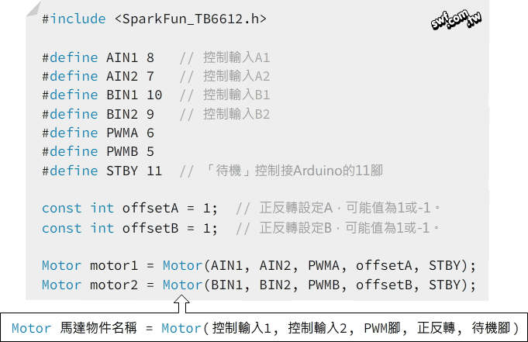
直流馬達的正轉或反轉，跟擺設和人們的觀察視角有關。以下圖為例，馬達其實都是朝同一方向旋轉，但擺設方式不同，所以轉向也不一樣。
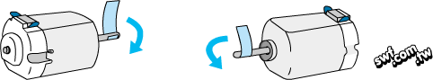
為此，這個程式庫安排了一個“offset”變數（「抵消」之意），透過設定1或-1來決定馬達的初始轉向。
底下是TB6612FNG程式庫的完整範例程式碼，馬達物件的控制方法指令，請參閱下文說明。

1  2  3  4  5  6  7  8  9  10  11  12  13  14  15  16  17  18  19  20  21  22  23  24  25  26  27  28  29  30  31  32  33  34  35  36  37  38  39  40  41  42  43  44  45  46  47  48 | #include <SparkFun_TB6612.h>  #define AIN1 8 // 控制輸入A1  #define AIN2 7 // 控制輸入A2  #define BIN1 10 // 控制輸入B1  #define BIN2 9 // 控制輸入B2  #define PWMA 6  #define PWMB 5  #define STBY 11 // 「待機」控制接Arduino的11腳  const int offsetA = 1; // 正反轉設定A，可能值為1或-1。  const int offsetB = 1; // 正反轉設定B，可能值為1或-1。  Motor motor1 = Motor(AIN1, AIN2, PWMA, offsetA, STBY);  Motor motor2 = Motor(BIN1, BIN2, PWMB, offsetB, STBY);  void setup() {  // 這裡沒有程式碼  }  void loop() {  motor1.drive(255,1000); // 驅動馬達1全速正轉1秒  motor1.drive(-255,1000); // 驅動馬達1全速反轉1秒  motor1.brake(); // 停止馬達1  delay(1000);  motor2.drive(255,1000); // 驅動馬達2全速正轉1秒  motor2.drive(-255,1000); // 驅動馬達2全速反轉1秒  motor2.brake(); // 停止馬達2  delay(1000);  forward(motor1, motor2, 150); // 驅動雙馬達半速前進  delay(1000); // 持續1秒  back(motor1, motor2, -150); // 驅動雙馬達半速前進  delay(1000);  brake(motor1, motor2); // 停止兩個馬達  delay(1000);  left(motor1, motor2, 100); // 左轉  delay(1000);  right(motor1, motor2, 100); // 右轉  delay(1000);  brake(motor1, motor2); // 停止兩個馬達  delay(1000);  }

SparkFun_TB6612FNG程式庫馬達物件的方法
底下是這個程式庫馬達物件提供的方法指令：
- drive(速度, 持續時間)
驅動一個馬達。「速度」是介於-255~255的整數值，數字越大，轉速越高，負值代表反轉。「持續時間」是選擇性參數，用於指定轉動時間。
- standby()
將晶片設定成待機模式。執行任何驅動馬達的指令（drive, forward, back, left和right），將停止待機模式。
- forward(馬達物件1, 馬達物件2, 速度)
驅使兩個馬達前進。若執行此指令的結果是「後退」，請修改offset值；速度值介於-255~255整數，若「速度」值為負，馬達也會反轉：若忽略「速度」值，代表採用程式庫預設的DEFAULTSPEED值（255）。
- back(馬達物件1, 馬達物件2, 速度)
驅使兩個馬達後退。若執行此指令的結果是「前進」，請修改offset值。
- left(馬達物件1, 馬達物件2, 速度)
驅使左、右馬達分別反轉和正轉，達成左轉效果。
- right(馬達物件1, 馬達物件2, 速度)
驅使左、右馬達分別正轉和反轉，達成右轉效果。
- brake(馬達物件1, 馬達物件2)
煞車。將兩個輸入都設成高電位來停止馬達。

TB6612FNG直流馬達驅動∕控制板（二）：運作效率以及快速切換二極體補充說明
延續上一篇的TB6612FNG直流馬達控制板簡介，本文將說明為何TB6612FNG優於L298N。
L298N技術文件第3頁的電氣特性表（Electrical Characteristics）的V_{CEsat}欄位提到，電晶體飽和（完全導通）時，C和E腳之間的電壓降，典型值分別是1.35V和1.2V（I_{C}為1A時）：
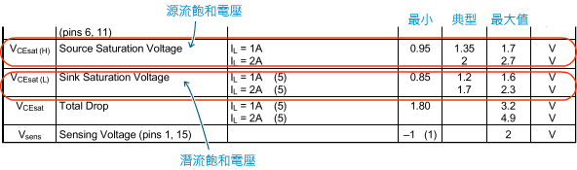
其中，源流（source）代表從正電源流入馬達的電流；潛流（sink）則是從馬達流出到接地之間的電流：
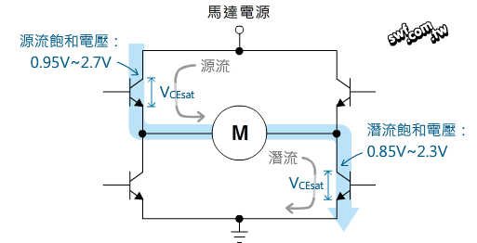
假設馬達的電源供應電壓為6V，扣除上、下兩個BJT電晶體的典型飽電壓降，實際供給馬達的電壓約為3.45V：
馬達的電壓=6V−(1.35V+1.2V)=3.45V
換句話說，電晶體虛耗掉不少馬達的電源。這些能量將轉變成熱能，所以L298N控制板都配有散熱片。
TB6612FNG技術文件第5頁的電氣特性表（Electrical Characteristics）的輸出飽和電壓（Output saturating voltage）欄位指出，兩個MOSFET的輸出飽和電壓介於0.15V~0.7V，明顯小於L298N的BJT電晶體。
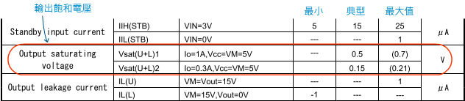
而且TB6612FNG的H橋式電路還內建二極體：
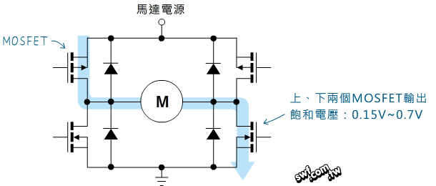
根據老外“Trek-5”的這篇「L298N, TB6612FNG和LV8406T直流馬達驅動板（The Review of DC Motor Drivers—L298N, TB6612FNG and LV8406T）」的評測，L298N控制板在供給馬達6.02V電壓的情況下，運作效率（輸出功率與輸入功率的比值）僅39.06%；而TB6612FNG控制板在供給馬達6.1V電壓的情況下，運作效率達91.74%。
L298N有堵轉電流偵測接腳，TB6612FN也有內建「高溫停機（thermal shutdown）」電路，若工作電流或其他因素導致晶片溫度超過攝氏175°時，TB6612FNG晶片將停止運作。

快速切換二極體補充說明
L298N技術文件第7頁提到，馬達控制電路應該採用4個fast recovery（快速逆向恢復，代表能迅速逆向截止狀態切換到導通）的二極體，切換時間建議≤200ns（10⁻⁹秒）。常見的選擇為1N4933二極體，它的規格書指出其逆向恢復時間為200ns、逆向峰值電壓50V、順向電流1A（峰值達30A）。
如果需要速度更快的二極體，可選用切換時間短到僅僅數十ps（10⁻¹²秒）的蕭特基（Schottky）二極體，例如1N5817（順向電流1A、逆向峰值電壓20V）和SR360（順向電流3A、逆向峰值電壓20V）。
當然囉～每個L298N馬達控制板都配有快速切換二極體，所以我們不用在意它們是哪一種型號。

L298N馬達控制板接線與控制程式補充

本文旨在補充《超圖解Arduino互動設計入門》第十章。第10-31頁列舉兩種採用L298N的控制板，並採用第二種說明控制程式寫法，本文介紹第一種控制板的接線與程式範例。
10-31頁的第一種馬達控制板的控制接線比較多，但也是最原始的L298N電路的接線方式，因為這個板子的電路類似10-30頁的電路圖。如果您打算DIY或者在麵包板上組裝一個L298M控制板，請參考本文的控制程式。
基本的馬達控制電路接線如下：
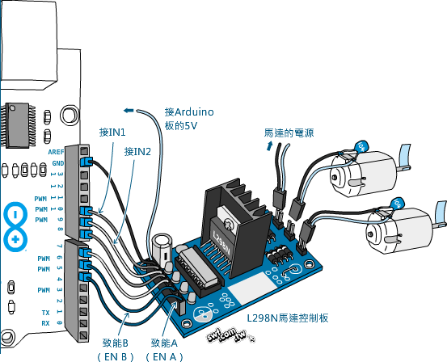
註1：馬達控制板的「致能A」和「致能B」腳，接Arduino的PWM腳位。
註2：為了避免接線圖凌亂，本文並未如10-30頁般，銜接Arduino的數位2和3腳。
註3：此控制板的IN1和IN2，等同10-30頁的「輸入1A」和「輸入2A」；IN3和IN4等同「輸入1B」和「輸入2B」。

從序列埠控制馬達轉向
實驗目標：讓Arduino接收來自「序列埠監控視窗」的w, a, s, d, x等字元，進而控制兩個馬達的轉向。
筆者採用的FA-130型馬達，其建議工作電壓為1.5V~3V。由於筆者的馬達電源輸入是5V，透過底下的算式可得知，PWM輸出值為153時，約等同輸出3V電壓給馬達（反之，從Arduino控制板的PWM輸出訊號值，請不要超過153）：
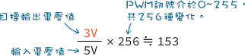
實驗程式碼如下：

1  2  3  4  5  6  7  8  9  10  11  12  13  14  15  16  17  18  19  20  21  22  23  24  25  26  27  28  29  30  31  32  33  34  35  36  37  38  39  40  41  42  43  44  45  46  47  48  49  50  51  52  53  54  55  56  57  58  59  60  61  62  63  64  65  66  67  68  69  70  71  72  73  74  75  76  77  78  79  80  81  82  83  84  85  86  87  88  89  90  91  92  93  94  95  96  97  98 | // 接收序列埠值的變數  char cmd;  // 設定啟動或停止馬達的參數  // 一開始先設定成「停止」  boolean run = false;  // 左馬達控制設定  const byte LEFT1 = 10;  const byte LEFT2 = 9;  const byte LEFT_PWM = 5;  // 右馬達控制設定  const byte RIGHT1 = 8;  const byte RIGHT2 = 7;  const byte RIGHT_PWM = 6;  // 設定PWM輸出值（註：FA-130馬達供電不要超過3v）  byte motorSpeed = 100;  void forward() { // 馬達轉向：前進  digitalWrite(LEFT1, HIGH);  digitalWrite(LEFT2, LOW);  digitalWrite(RIGHT1, HIGH);  digitalWrite(RIGHT2, LOW);  }  void backward() { // 馬達轉向：後退  digitalWrite(LEFT1, LOW);  digitalWrite(LEFT2, HIGH);  digitalWrite(RIGHT1, LOW);  digitalWrite(RIGHT2, HIGH);  }  void turnLeft() { // 馬達轉向：左轉  digitalWrite(LEFT1, LOW);  digitalWrite(LEFT2, HIGH);  digitalWrite(RIGHT1, HIGH);  digitalWrite(RIGHT2, LOW);  }  void turnRight() { // 馬達轉向：右轉  digitalWrite(LEFT1, HIGH);  digitalWrite(LEFT2, LOW);  digitalWrite(RIGHT1, LOW);  digitalWrite(RIGHT2, HIGH);  }  void setup() {  Serial.begin(9600);  pinMode(LEFT1, OUTPUT);  pinMode(LEFT2, OUTPUT);  pinMode(LEFT_PWM, OUTPUT);  pinMode(RIGHT1, OUTPUT);  pinMode(RIGHT2, OUTPUT);  pinMode(RIGHT_PWM, OUTPUT);  }  void loop() {  if (Serial.available() > 0) {  cmd = Serial.read();  switch (cmd) {  case 'w': // 接收到'w'，前進。  forward();  run = true; // 啟動馬達  break;  case 'x': // 接收到'x'，後退。  backward();  run = true; // 啟動馬達  break;  case 'a': // 接收到'a'，左轉。  turnLeft();  run = true; // 啟動馬達  break;  case 'd': // 接收到'd'，右轉。  turnRight();  run = true; // 啟動馬達  break;  case 's':  run = false; // 停止馬達  break;  }  }  if (run) {  // 如果要啟動馬達…  // 向馬達輸出指定的類比電壓值  analogWrite(LEFT_PWM, motorSpeed);  analogWrite(RIGHT_PWM, motorSpeed);  } else {  // 否則…  // 將馬達的電壓值設定成0  analogWrite(LEFT_PWM, 0);  analogWrite(RIGHT_PWM, 0);  }  }

